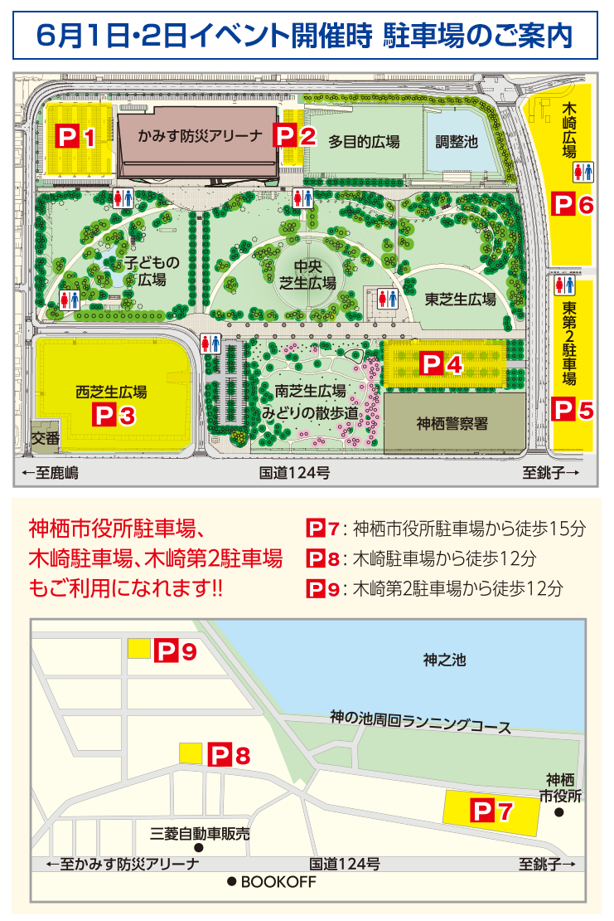

生徒は会場付近のロータリー（図左上のＰ１）で乗り降り可能です。

**バスの待機は神栖警察署裏駐車場（Ｐ５）**を使用してください。

また、保護者駐車場は（P4）を使用してください。よろしくお願いします。

競技役員の駐車場は（Ｐ２）となります。

よろしくお願いします。